Patrica, 06/07/2017

Gentile Cliente,
Il Decreto Legge n.50/2017 stabilisce che dal 01 Luglio 2017, l'ambito di applicazione del meccanismo di scissione dei pagamenti IVA (Split Payment) venga esteso anche alle operazioni effettuate nei confronti di:
a) Società controllate (ex art.2359,c.1 e 2 cod.c) direttamente dalla Presidenza del Consiglio dei Ministri;
b) Società controllate (ex art.2359, c.1, n.1 e 2 cod.c) direttamente da Regioni, provincie, Città Metropolitane, Comuni, unione di Comuni;
c) Società controllate (ex art.2359, c.1, n.1, cod.c.) direttamente o indirettamente dalle società di cui alle precedenti lettere a) e b), ancorchè queste ultime rientrino fra le società di cui alla lettera d), ovvero fra i soggetti di cui all'art.1, c.2, Legge 196 del 31/12/2009:
d) Società quotate inserite nell'indice FTSE MIB della Borsa Italiana.
La nuova disposizione entra in vigore e si applica con riguardo alle fatture emesse dal 01/07/2017 in poi.
Vi preghiamo pertanto, barrando la casella, di inviarci risposta quanto prima possibile al seguente indirizzo di posta: amministrazione@rem-motori.it. In mancanza di Vs comunicazioni procederemo con la regolare applicazione dell'Iva.
Distinti saluti

Rientro nell'applicazione Non rientro nell'applicazione
dello Split Payment dello Split Payment
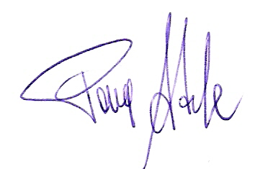
Data____________________
Firma del Rapp. Legale
Adele Pace

